AP10-AA11-EV02. ELABORACIÓN DEL INFORME ADMINISTRATIVO Y TÉCNICO DEL SISTEMA DE INFORMACIÓN DESARROLLADO.

APRENDIZ:

ILIAN ALEJANDRA MELO CARDOZO

INSTRUCTOR:

JESÚS ARIEL GONZÁLEZ BONILLA

TECNÓLOGO EN ANÁLISIS Y DESARROLLO DE SISTEMAS DE INFORMACIÓN

SERVICIO NACIONAL DE APRENDIZAJE SENA

CENTRO DE LA INDUSTRIA, LA EMPRESA Y LOS SERVICIOS

2022

**1. Documento con el informe administrativo del sistema desarrollado**

1. **Alcance.**

* El presente documento abarca procesos esenciales como la migración de datos (planeación) y las copias de seguridad (plan de realización) con el fin de entregar el informe administrativo del sistema desarrollado como proyecto.

1. **Plan de migración de datos.**

* Se entrega el plan de migración de datos con el fin de realizar tal proceso en caso de necesitarse.
* **Razones para hacer el migrar los datos:**
  + Actualización de versiones de los aplicativos.
  + Integrar sistemas existentes con nuevos sistemas. (Plan de migración enfocado en lo anterior)
  + Políticas de seguridad.
  + Nuevos requerimientos por parte de los usuarios.
  + Fallas en el desempeño del actual SMBD (Sistema Manejador de Base de Datos).
  + Mejora en el intercambio de información de procesos.
  + Estandarización de sistemas de Información.
  + Uso de nuevas tecnologías
* **Ambiente para realizar la migración de datos:** Antes de la migración de datos y para qué este proceso sea exitoso se necesita de todos los objetos involucrados en este proceso, sistema de información, bases de datos, archivos externos, entre otros (se recomienda duplicar estos datos y tener un manejo responsable con estos).
* Con esta información se debe realizar en un entorno o ambiente de pruebas, donde se aseguren los datos, y se este seguro de no haber perdidas y problemas de interpretación de datos .
* Seguido de lo anterior se debe tener la aceptación u autorización del cliente para que la persona encargada pueda desarrollar la migración de los datos en el entorno real o de producción.
* **Planeación:** En este apartado se tendrá en cuenta aspectos básicos del entorno y el software, recursos humanos involucrados, con el fin de especificar alcance, objetivos, estrategias de implementación, fases a seguir, así como los riesgos, planes de contingencia, condiciones iniciales o actuales de la migración y por supuesto la condición final.
* **Alcance:** Planear adecuadamente la migración de los datos con el fin de no presente error alguno.
* **Estrategias:** La estrategia a utilizar es Big-Bang la cual se basa en seguir usando el sistema actual mientras se va implementado la migración al nuevo sistema, además en la de utilizar tablas en la planeación donde hallan ítems por cumplir para garantizar el traslado de datos, algunas tablas a utilizar son: plan de migración de datos, lista de chequeo de la migración, además de seguir con lo planeado en las fases y en la (Figura 1).
* **Objetivo:** Se tiene como objetivo de la planeación medir los recursos y requerimientos con el fin de planear el traslado de la información de manera optima sin que llegase a faltar algo que afecte a lo anterior, sin importar si es parte de la documentación o no. Por consiguiente, para alcanzar el objetivo la planeación se basará en la siguiente figura



Figura 1.

* **Fases:** El proceso para la migración de realiza por medio de las siguientes fases:
  + Definición de la razón para la migración de datos
  + Ambiente para realizar la migración (realizar ambiente de pruebas, verificación)
  + Planeación
    - Alcance
    - Estrategia
    - Objetivo
    - Fases
    - Entorno actual de almacenamiento
    - Servidores actuales
    - Aplicaciones
    - Servicios afectados
    - Identificar requerimientos de migración
    - Análisis de riesgos
    - Planes de contingencia
    - Recursos humanos
  + Validación/ Resultados
    - Análisis de la situación actual
    - Condición final
  + Reporte final
* **Entorno actual de almacenamiento:** El entorno actual de almacenamiento se trata de una base de datos por medio de tablas realizadas en Excel.
* **Servidores actuales:** No posee servidor, sin embargo, el computador que posee la información se trata de un computador de casa de uso personal.
* **Aplicaciones:** La empresa Alju Store no posee software anterior al desarrollado como proyecto, los procesos de compra online se realizan por redes sociales.
* **Servicios afectados:** Se realizará el traslado de los datos de la base de datos actual a la base de datos compatible con el sistema, al no poseer otro servicio más nada se verá afectado.
* **Identificar requerimientos de migración:** Los siguientes ítems son los requerimientos que se necesitan para el traslado de datos esperado:
  + Establecer equipo de gestión de migración
  + Realizar el cronograma de migración que involucren las actividades, duración, fechas, predecesoras y personal responsable de cada actividad.
  + Documentar los procedimientos y aprobaciones de control de cambio para que se incorporen en el plan de migración
  + Registrar las actividades y tiempo límites. Para cambios de hardware y migración de datos.
  + Informar con anticipación el inicio del proceso de migración usando un tiempo prudencial (aprox. 1 mes antes) junto con el plan de migración.
  + Recolectar información de servidores de almacenamiento, aplicaciones y servicios.
  + Determinar con los proveedores de nueva tecnología los procesos de almacenamiento
  + Asignar un equipo técnico encargado de las actividades de migración
  + Implementar los niveles de seguridad del personal a cargo de las actividades técnicas de migración.
  + Realizar en ambiente de pruebas, las pruebas o actividades antes de la migración con los equipos de trabajo y datos de prueba para hacer verificación antes y posterior de la migración.
  + Verificar el seguimiento de los procesos de control de cambios.
  + Ejecutar las actividades técnicas de la migración con los pasos establecidos en el cronograma del proyecto de migración.
  + Verificar con listas de chequeos que todos los pasos de la migración se realicen de manera exitosa.
  + Realizar el levantamiento de las firmas del cliente final como aceptación del proceso de migración exitoso.
  + 

* **Análisis de riesgos:** Si la migración de datos se realiza de manera errónea se corre el riesgo de:
  + Perder datos relacionados a las bases de datos involucradas.
  + No concluir con éxito el traslado de los datos y poseer la aplicación igual que antes.
  + Corrupción o daño a los archivos por una mala manipulación.
  + No concluir con éxito el traslado de los datos y poseer una aplicación no funcional o con errores, como pueden ser la duplicación de datos o anomalías.
* **Planes de contingencia**
* En caso de emergencia se debe volver a los datos involucrados, sistema de información, bases de datos, archivos externos, entre otros. Los mismos preparados en el ambiente para la realización de migración de datos, mientras se encuentra el momento y la solución óptima para la situación.
* **Recursos humanos:** las personas involucradas dentro del proceso de migración (Equipo de migración) y las personas que realizaran la validación exitosa de los datos migrados.



* **Validación/ Resultados**
  + **Análisis de la situación actual:**

La empresa comercializadora Alju Store no posee sistema o aplicativo para facilitar las ventas online propio de la empresa, los datos son manejados por medio de tablas de Excel lo cual no garantiza un control absoluto del sistema en general (productos, ordenes, ventas, clientes…)

* + **Condición final:**

La empresa Alju Store posee un software ecommerce propio para poder vender sus productos con facilidad pudiendo garantizar la diversificación en el mercado online, la migración de datos tuvo éxito y ahora este sistema cuenta con algunos de los productos que se pueden encontrar en la página y que ya vendía la empresa con antelación, se seguirán actualizando los datos de los otros productos según se requiera o pida el cliente, además la empresa ahora puede controlar todo desde su propio perfil e interfaz de administrador.

* **Reporte final**

La migración de datos es necesaria para seguir moviéndonos con la tecnología, la buena realización de esta nos permitirá disfrutar de sistemas óptimos y hechos justos para los requerimientos y necesidades del cliente, sin preocuparnos por los errores o corrupciones, daños o perdidas, en este caso se realizó con éxito el traslado de los datos, siendo que ahora la empresa puede continuar con sus operaciones de forma eficaz.

1. **Plan para la realización de copias de seguridad.**

**Objetivo**

Las copias de información pueden utilizarse para restaurar sistemas originales o recuperar información en los casos que se presentan pérdidas o fallas en los datos, desde recuperación de archivos y bases de datos que han sido eliminadas o con errores graves, así como también recuperación de información que pudieron haber tenido daños por cualquier acción presentada en el sistema de información.

**Tipo de copia de seguridad**

El tipo de copia de seguridad a realizar es un tipo de copia de seguridad completa

es donde se realiza una copia del 100%, es decir completa de toda la base de datos, archivos, estructura y sus datos.

**Plan de prevención**

En cuanto la prevención de perdida de datos se debe hacer:

* Planeación periódica de copias de seguridad.
* Estrategia efectiva de copias de seguridad(copia de seguridad completa efectiva para migración y backups)
* Almacenamiento en forma segura de copias de seguridad.
* Duplicación de los datos para más respaldo.
* Tiempo aceptable de recuperación total o parcial de los datos.
* Manejo de datos con responsabilidad.

**Fases para la realización de copia de seguridad**

1. **Plan de capacitación de usuarios.**

**Introducción.**

* El presente apartado se trata del plan de capacitación de usuarios para el manejo del software ecommerce para la empresa Alju Store. A continuación, se procede a nombrar los módulos del sistema del cual se hará capacitación:
* **Módulos para usuario:**
* Inicio de sesión
* Registro
* Mi cuenta
* Mis ordenes
* Pagar offline
* Editar perfil
* Cambiar contraseña
* Mi lista de deseos
* Borrar cuenta
* Página principal
* Tienda
* Detalles del producto
* Añadir carrito
* Añadir a mi lista de deseos
* Carrito de compra
* cupón
* Actualizar carrito
* Checkout
* Cerrar sesión
* **Módulos para administrador:**
* Inicio de sesión dashboard
* Productos (Insertar y ver)
* Combo de productos (Insertar y ver)
* Asignar productos a combos (Insertar y ver)
* Marcas (Insertar y ver)
* Productos Categorías (Insertar y ver)
* Categorías (Insertar y ver)
* Cupones (Insertar y ver)
* Ver clientes
* Ver ordenes
* Ver pagos
* Usuarios (Insertar usuario, ver usuario y editar perfil)
* Cerrar sesión

**Objetivo de la capitación.**

* Brindar capacitación acerca del manejo del ecommerce de la empresa Alju Store y generar capacidades para el uso común y administrativo de esta plataforma, todo para facilitar el proceso de venta y diversificar las ventas moviéndose al mercado digital.

**Requerimientos.**

* Compromiso y tiempo del equipo a quienes se les va a dar la capacitación
* Las personas que operen el sistema ecommerce deben estar familiarizados con el uso de un ordenador y en lo posible con el sistema operativo Windows 10.
* Es necesaria la adecuación de una sala física o virtual de capacitación, computadores en buen estado y con conexión de internet.
* Material de apoyo videos, presentaciones…etc

**Perfil de los usuarios.**

**Cronograma de capacitación.**

* cronograma y horario previamente acordado con la administración.



**Consideraciones o recomendaciones adicionales.**

* Se da como recomendación hacer un buen uso del sistema en general siguiendo las recomendaciones anteriores, recomiendo hacer backups para los datos y optando para que la persona que maneje el sistema se un profesional con buena ética y experiencia en el área, además de observar con consciencia el material de apoyo para el ingreso y la operación del sistema.

**Referencias**

* FAVA - Formación en Ambientes Virtuales de Aprendizaje /SENA - Servicio Nacional de Aprendizaje. (s. f.). Manuales técnicos de la aplicación. <https://sena.territorio.la/content/index.php/institucion/Titulada/institution/SENA/Tecnologia/228106/Contenido/DocArtic/AP9_OA_ManTec.pdf>

**Glosario.**

* **Dashboard:** una herramienta de gestión de la información de manera visual.
* **Registro:** espacio donde se procede a registrar una cosa.
* **Sistema:** un sistema es módulo ordenado de elementos que se encuentran interrelacionados y que interactúan entre sí.
* **Usuario:** hace mención a la persona que utiliza algún tipo de objeto o que es destinataria de un servicio, ya sea privado o público.

**2. Documento con el informe técnico de la aplicación.**

1. **Alcance.**

* El presente documento enseña el informe técnico del sistema desarrollado como proyecto, cual como su nombre lo indica pretende informar acerca de los resultados del sistema, consta de instalación paso por paso y componentes, arquitectura del sistema y Resultados de las pruebas de instalación del software.

1. **Descripción de la arquitectura del sistema.**
2. **Descripción del proceso de instalación y configuración del software.**

**Paso a Paso:**

* Instalación del programa para correr el servidor local, nos dirigimos al siguiente enlace para descargar XAMPP <https://www.apachefriends.org/es/index.html>

* Una vez aquí seleccionamos nuestro sistema operativo.

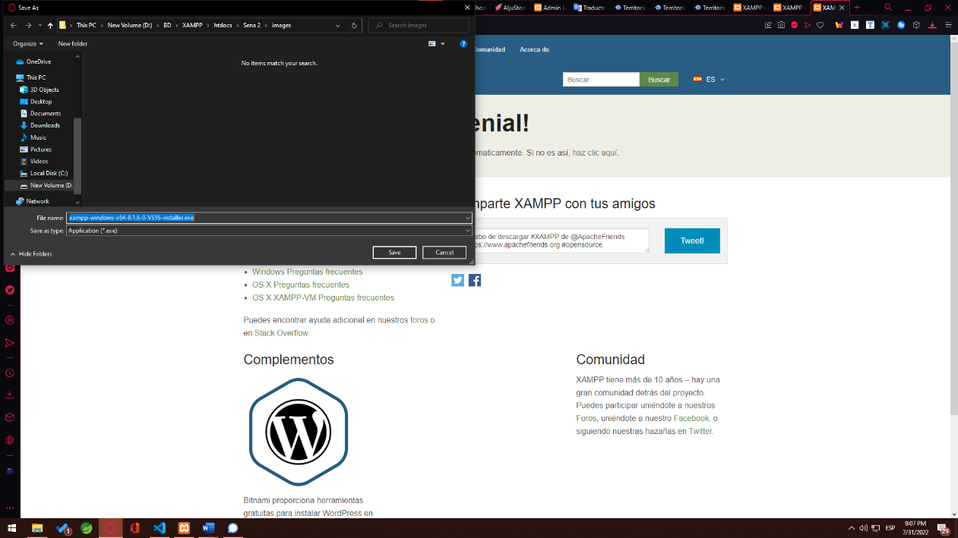

* Guardamos, y recordamos la ruta para después abrir el programa de instalación; abrimos el programa de instalación

* Seguimos el programa de instalación dando siguiente hasta terminar

* Una vez finalizado entramos a la carpeta xampp en nuestro disco C: o en donde guardamos el programa

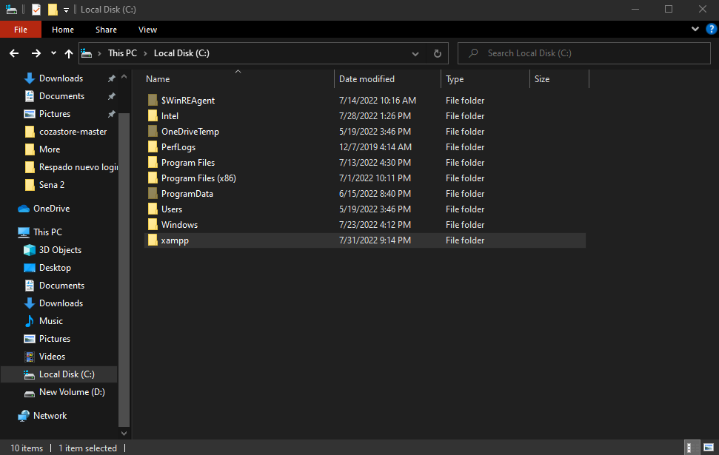

* Aquí buscamos la carpeta htdocs, la abrimos y ponemos el archivo descomprimido de la carpeta Sena 2 que podemos encontrar en el Drive

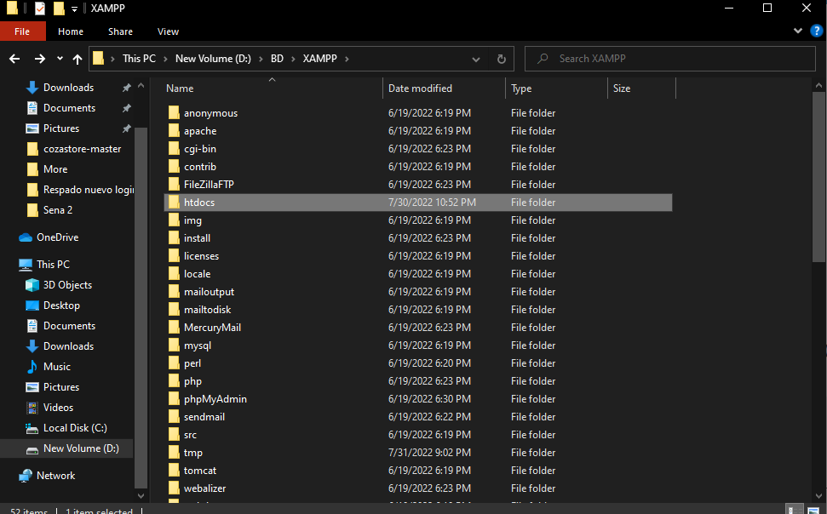

* Así nos debe quedar

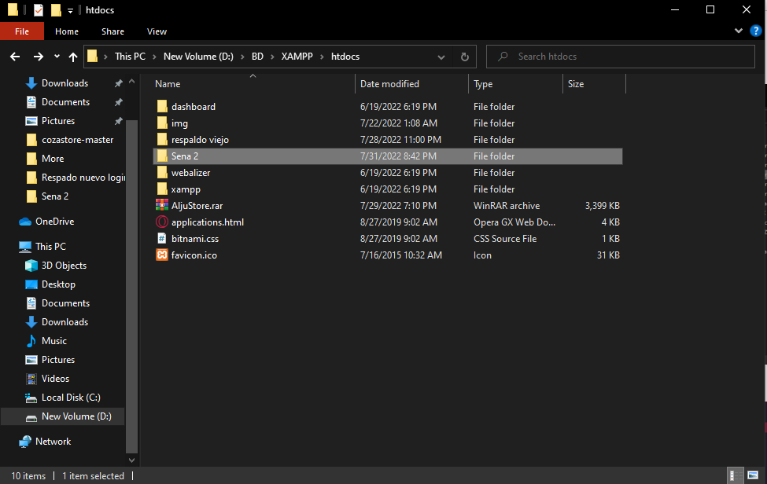

* Ahora buscamos y abrimos la aplicación de XAMPP

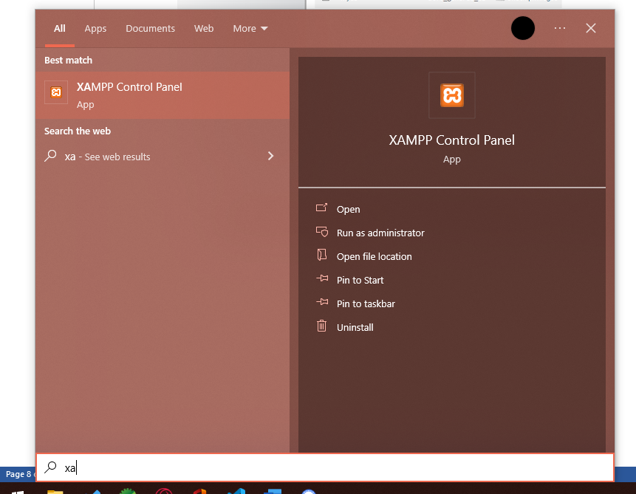

* Y damos click en los dos primeros botones de Actions el de Apache y MySQLGraphical user interface

  Description automatically generated
* Ahora nos dirigimos a nuestro navegador y en el buscador ponemos <http://localhost/phpmyadmin>

* Nos dirigimos a Databases en el menú de arriba y una vez ahí creamos una Base de datos con nombre aljustore en PhpMyAdmin tal y como se puede ver en la próxima imagen y oprimimos el botón de create.

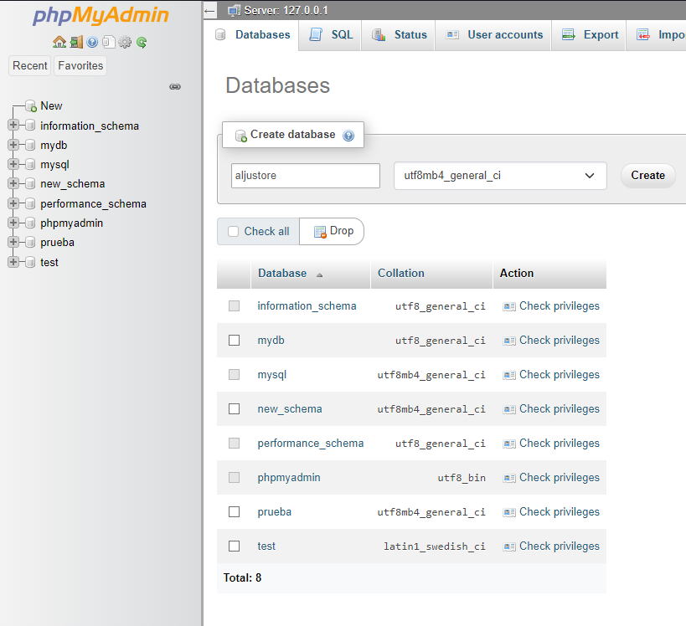

* Ahora tendremos que importar nuestra base de datos; vamos a Import en el menú de arriba y allí seleccionamos el archivo.sql que contiene nuestra base de datos el cual se puede encontrar en el drive ya mencionado

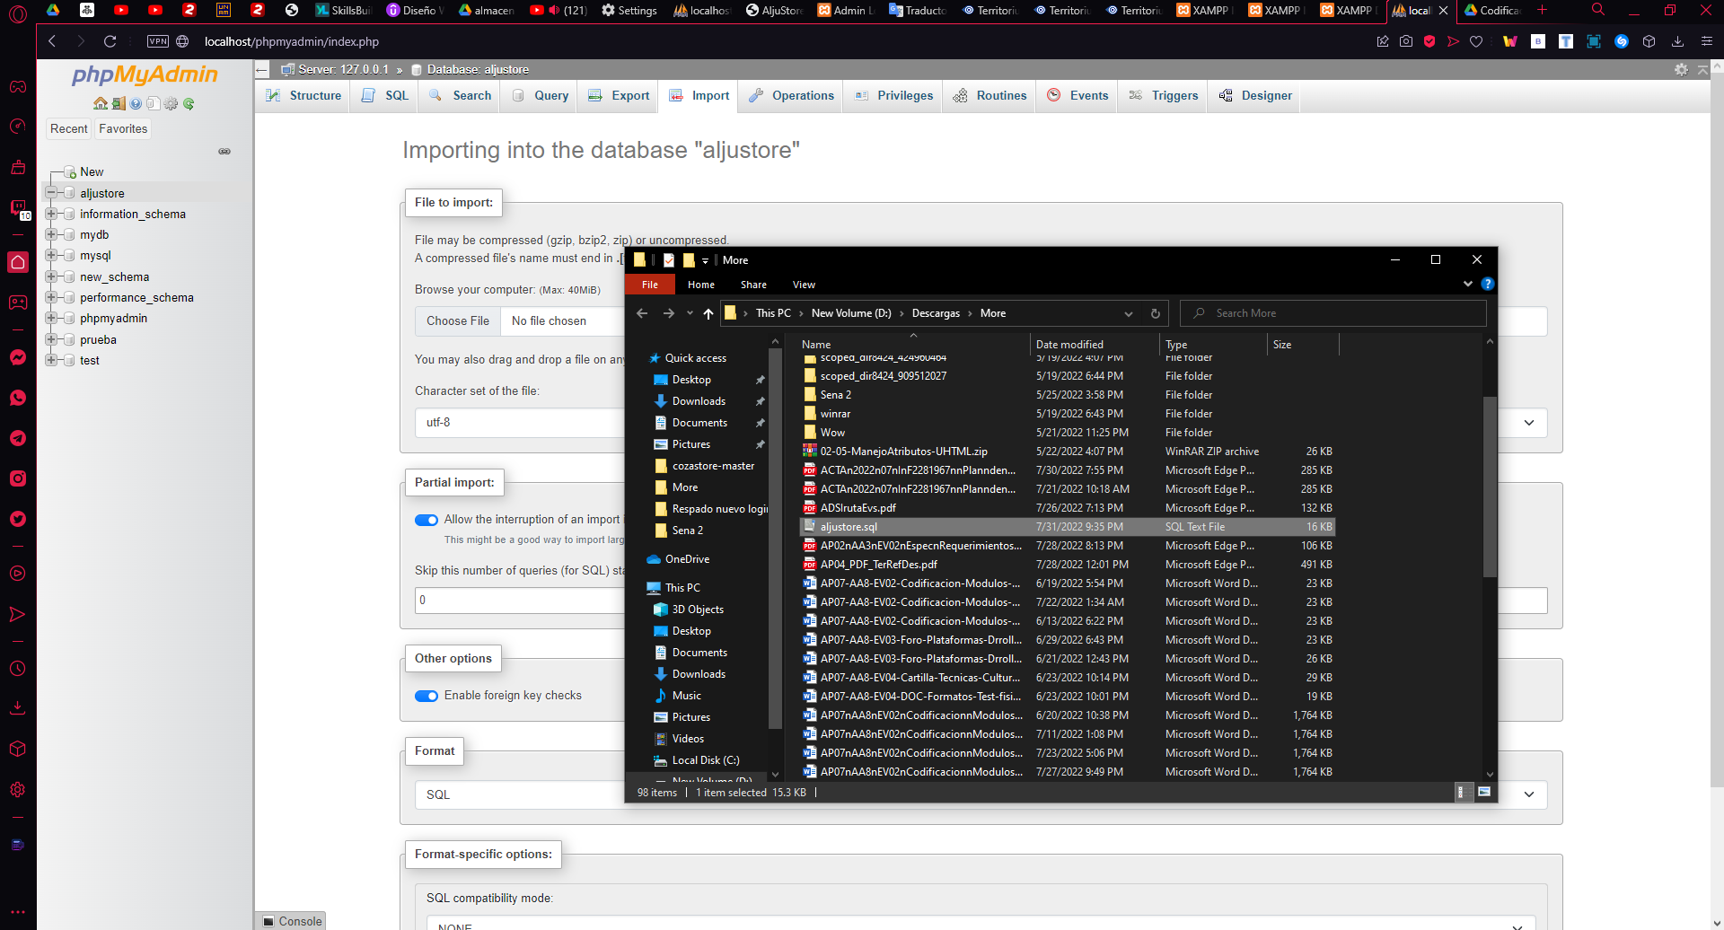

* Una vez aquí, bajamos y presionamos Import.

* Una vez hecho esto nos dirigimos a nuestro navegador y en el buscador digitamos <http://localhost/Sena%202/> De esta manera ya podremos visualizar nuestra página web (de manera local).



* En caso de querer ingresar al panel de administrador debemos digitar en el navegador lo al lado de nuestro link /admin_area, quedando como la siguiente imagen



Usuario: admin@gmail.com

Contraseña: admin123*

* Una vez hayamos ingresado con los datos anteriormente mencionados ya estaremos en el panel del administrador

**Configuración del programa y componentes**

* Para la configuración, se da la opción de editar y ver los siguientes apartados que interactúan con la página, se debe entrar a el Dashboard de administrador como se indicó con anterioridad.

* Se podrán administrar o editar todos los elementos a gusto incluyendo los usuarios administradores como se ve en la siguiente imagen.

1. **Resultados de las pruebas de instalación del software.**

* **Caso de Prueba de instalación**

|  |  |
| --- | --- |
| ID | CPIN01 |
| Caso de prueba | Instalación del software |
| Objetivo caso de prueba (descripción) | Verificar y validar que el sistema se instala apropiadamente en cada cliente, bajo las siguientes condiciones:  · Instalaciones nuevas, nuevas máquinas a las que nunca se les ha instalado el sistema.  · Actualizar máquinas previamente instaladas con el sistema.  · Instalar versiones viejas en máquinas previamente instaladas con el sistema. |
| Fecha | 8/26/2022 |
| Área funcional | Para todos los usuarios, uso de manera local |
| Funcionalidad | Obtener el software en cuestión ya instalado |
| Requerimiento | No hace parte de un requerimiento en sí, es solo una funcionalidad |
| Procedimiento de la prueba | Instalación de todos los programas necesitados: • Carpeta comprimida Sena 2 la cual cuenta con: el Dashboard de administrador (admin_area) en donde se podrá editar todos los datos que atraviesan por la página incluyendo los de administrador. Estilos, imágenes, fuentes, funciones y conexión, carpeta de cliente (customer) donde se encuentra todo aquello relacionado al perfil del cliente y su edición además de todas las páginas que se relacionan entre sí y su código en php para ser funcionales. • Base de datos: SQL con nombre aljustore. • XAMPP para correr la página web localmente. |
| Datos de entrada | No aplica |
| Resultado esperado | Las pruebas de instalación tienen dos propósitos. El primero es asegurar que el sistema puede ser instalado en todas las configuraciones posibles, tales como nuevas instalaciones, actualizaciones, instalaciones completas o personalizadas, y bajo condiciones normales o anormales; estas últimas incluyen insuficiente espacio en disco, falta de privilegios para algunas tareas, etc.  El segundo propósito es verificar que, una vez instalado, el sistema opera correctamente. Esto usualmente implica correr un número significativo de pruebas de Funcionalidad, que se presentaran posteriormente. |
| Estado | Completo |
| Observaciones | El sistema funciona correctamente en otro computador con diferentes condiciones (instalación nueva) |
| Resultado (visual) |  |